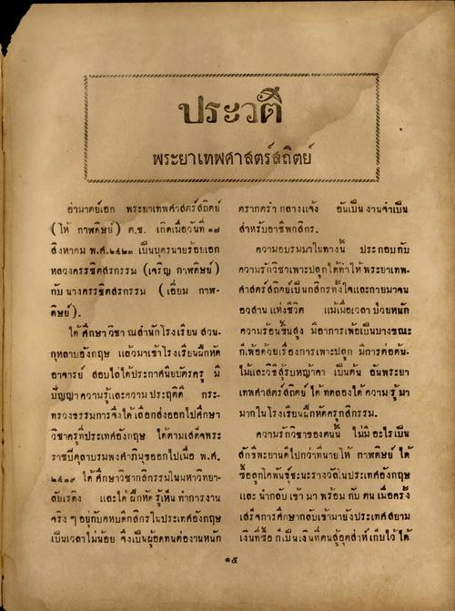
ประวัติ พระยาเทพศาสตร์สถิตย์
อามาตย์เอก พระยาเทพศาสตร์สถิตย์ ( ให้ กาพดีษย์) ต.ช. เกิดเมื่อวันที่ ๑๗ สิงหาคม พ.ศ. ๒๕๒๒ เป็นบุตรนายร้อยเอก หลวงครรชิดสรกรรม (เจริญ กาฬดิษย์) กัม บางครรชิดสรกรรม (เยี่ยม กาฬ ศิษย์).
ได้ศึกษาวิชา ณสํานัก โรงเรียน สวน กุหลาบอังกฤษ แล้วมาเข้าโรงเรียนฝึกหัด อาจารย์ สอบไล่ได้ประกาศนียบัตรครู มี ปัญญา ความรู้และความ ประฤติดี กระ ทรวงธรรมการจึงได้เลือกส่งออกไปศึกษา วิชาครูที่ประเทศอังกฤษ ได้ตามเสด็จพระ ราชปิตุลาบรมพงศาภิมุขออกไปเมื่อ พ.ศ. ๒๕๓๙ ได้ศึกษาวิชากสิกรรมในมหาวิทยา- สัยเรดึง และได้ฝึกหัด รู้เห็น ทําการงาน จริง ๆ อยู่กับคหบดีกสิกรในประเทศอังกฤษ เป็นเวลาไม่น้อย ซึ่งเป็นผู้อดทนต่องานหนัก
ตรากตรา กลางแจ้ง อันเป็น งานว่าเป็น สําหรับอาชีพกสิกร
ความอบรมมาในทางนี้ ประกอบกับ ความรักวิชาเพาะปลูกได้ทําให้พระยาเทพ ศาสตร์ สถิตย์เป็นกสิกรทั้งใจและกายมาจน อวสาน แห่งชีวิต แม้เมื่อเวลา มวยหนัก ความร้อนขึ้นสูง มีอาการเพ้อเป็นบางขณะ ก็เพ้อด้วยเรื่องการเพาะปลูก มีการต่อต้น ไม้และวิธีสุรบหญ้าคา เป็นต้น อันพระยา เทพศาสตร์ สถิตย์ ได้ ทดลองได้ความรู้มา มากในโรงเรียนฝึกหัดครูกสิกรรม.
ความรักวิชาของตนนี้ ไม่มีอะไรเป็น สักพะยานดีไปกว่าที่นายให้ กาฬดิษย์ ได้ ซื้อลูกโคพันธุ์ชะนะรางวัลในประเทศอังกฤษ และ นํากลับเข้ามา พร้อมกับ ตน เมื่อครั้ง เสร็จการศึกษากลับเข้ามายังประเทศสยาม เงินที่ซื้อ ก็เป็นเงินที่ตนสู้อุตส่าห์เก็บไว้ได้

